

**Harbin Institute of Technology**

**课程设计说明书（论文）**

课程名称： 自动控制原理

设计题目：显示臂小车垂直伺服控

制系统的设计与仿真

院 系： 航天学院

班 级： **********

设 计 者：

学 号： ***********

指导教师：

设计时间：

哈尔滨工业大学

**哈尔滨工业大学课程设计任务书**

|  |
| --- |
| 姓 名： 院 （系）：航天学院  专 业：自动化 班 号：  任务起至日期： |
| 课程设计题目： 显示臂小车垂直伺服控制系统的设计与仿真 编号 |
| 已知技术参数和设计要求：  1．已知控制系统直流电机的主要参数如下：  电机转动惯量 负载转动惯量  电机转矩灵敏度 反电势系数  电机电枢电阻 电机电枢电感  堵转电压 堵转电流  堵转转矩 空载转速  2．已知控制系统固有传递函数（或框图）如下：  显示臂小车垂直伺服系统    3．性能指标A  （1）开环放大倍数 （2）剪切频率  （3）相位裕度 （4）谐振峰值  （5）超调量25% （6）过渡过程时间0.15s  （7）角速度800mm/s （8）角加速度  （9）稳态误差  4．性能指标B  （1）开环放大倍数 （2）剪切频率  （3）相位裕度 （4）谐振峰值  （5）超调量 （6）过渡过程时间  （7）角速度 （8）角加速度  （9）稳态误差 |
| 工作量：人工设计利用半对数坐标值手工绘制系统校正前后及校正装置的Bode图，并确定出校正的装置传递函数。计算机辅助设计用MATLAB进行仿真调试。确定校正装置的电路形式及参数，撰写实验报告。 |

|  |
| --- |
| 工作计划安排：1、根据所给参数，求出传递函数，求出相应指标，确定矫正方法。  2、逐步校正，最终达到设计要求。  3、设计电路图。  4、撰写实验报告。 |
| 同组设计者及分工：无 |
| 指导教师签字___________________    年 月 日    教研室主任意见：  教研室主任签字___________________  年 月 日 |

**\*注：此任务书由课程设计指导教师填写**

显示臂小车垂直伺服控制系统的设计与仿真

编号**

一．数据的计算性能指标

显示臂小车垂直伺服系统的框图如下：

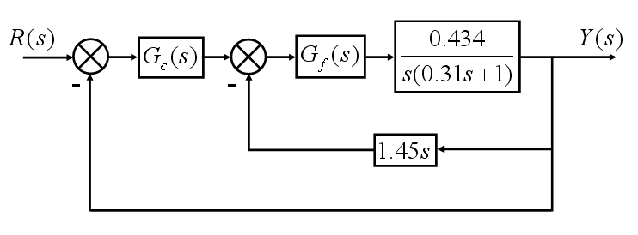

性能指标A给定的技术参数如下：

1. 超调量：
2. 过渡过程时间：
3. 角速度：****
4. 角加速度：
5. 稳态误差：

经过分析显示臂小车垂直伺服系统为高阶系统，所以对于参数的计算采用高阶系统进行运算。初步的想法是通过规定的指标超调亮和过渡过程花时间，将系统要求的剪切频率以及相位裕度计算出来：采用高阶系统运算的经验公式。

经验公式一：

经验公式二：

由经验公式一得到：

相位裕度：

将相位裕度带入经验公式二得到：

剪切频率：

经观察:显示臂小车垂直伺服系统为双闭环控制系统，与老师讨论之后，建议先将一个控制闭环内的看做是一个放大器，目的是提高内环的放大系数以满足系统的指标要求。

首先想到的是，先做内环传递函数的bode图进行观察

由MATLAB作出其bode图如下：

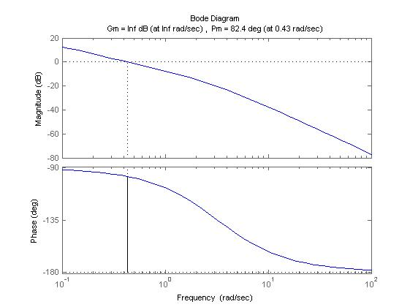

经观察发现系统的剪切频率过小只有0.43，所以建议提高系统的放大倍数，下面是调整放大倍数100倍后的bode图与原图的比较，其中：蓝线为矫正之后的bode图，绿线为矫正之前的bode图：

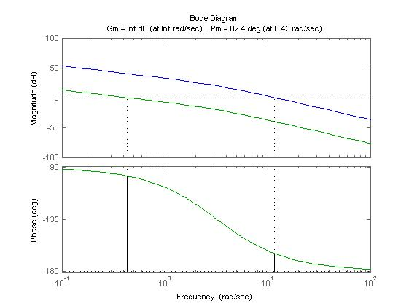

发现调整放大倍数之后，bode图的剪切频率发生了明显的提高，但还是远远达不到指标要求，这是将图中的微分反馈加入之后的图形如图所示：

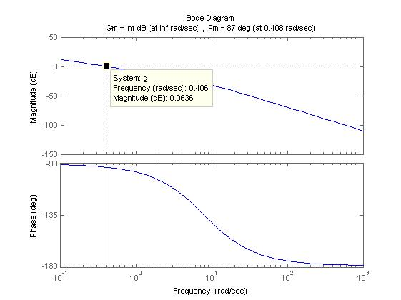

发现，加入微分反馈之后，之前所有的努力都白费了，又经过不断的实验，无论闭环内的K值多大，微分反馈之后的剪切频率始终达不到指标的要求，并且相位裕度始终接近90度，这对系统并没有益处。而这种情况，对于前置矫正也有很高要求，因为既不适合超前校正，也不适合滞后矫正。经过与老师的交流，我决定先将整个系统用期望频率的方法求出相应的传递函数，以满足相频特性的相关要求。再通过顺馈矫正，从而满足系统动态指标的要求。

**希望频率法的计算**

1. 通过规定的相位裕度，确定一个合适的相位裕度，考虑到经验公式在高阶系统的计算中存在一些误差，所以在计算的时候取相位裕度为，手工绘制希望频率特性的低频段。根据稳态误差的设计指标，得出系统应是I性系统，，并取
2. 绘制希望频率特性的中频段。取

有：

解得中频宽度。

根据相频特性的指标取剪切频率

据公式可以求得：





（3）绘制希望频率特性高频段。去高频段的转折频率为300，因为高频段对于系统的影响很小，所以这里取的只是一个参考值。

（4）确定系统低频段的转折频率：根据所花的bode图列出下列方程：



解得：

（5）写出希望传递函数。希望频率特性有四个转折频率，分别是：，，，。按照希望频率特性写出希望传递函数。



二．Simulink仿真与调试

**2.1 simulink仿真希望频率法的开环传递函数**

将希望传递函数表达式在simulink中描述，得到的开环传递函数的图是：

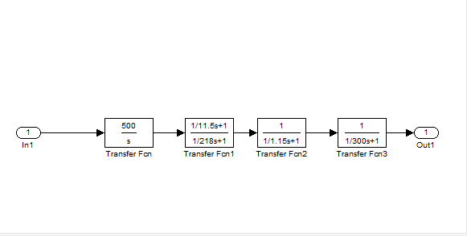

在Matlab中建立M文件：

[a,b,c,d]=linmod2('sim1')

g=tf(ss(a,b,c,d))

margin(g)

从而画出该传递函数相应的bode图

下面是simulink的希望频率开环传递函数框图：

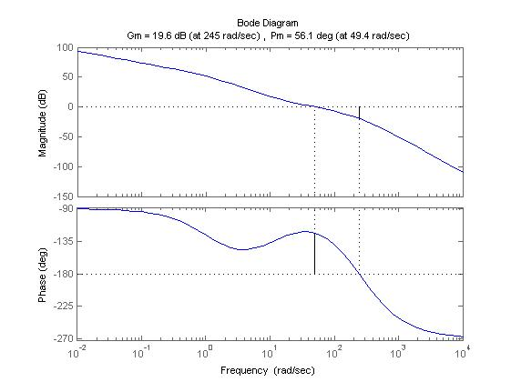

由波特图观察得到，相位裕度为大于所需要的最低指标：，而剪切频率为也满足了剪切频率的指标，所以希望传递函数可以满足系统的静态指标要求。

**2.2 输入信号的计算与跟踪**

在任务书中给出了相应的计算指标， 从给出的指标可以判断输入信号为正弦信号。其指标需满足要求：

1. 角速度800mm/s
2. 角加速度
3. 稳态误差

通过前两个指标角速度与角加速度可以很容易的得出：输入信号的幅值与角频率的数值。

据公式：并且

经过计算得出：输入信号幅值=173mm，角速度rad/s

所以，不难得出输入信号为：，将输入信号加入已经算好的传递函数的单位负反馈系统，用simulink进行仿真查看跟踪情况：

下面是simulink框图：

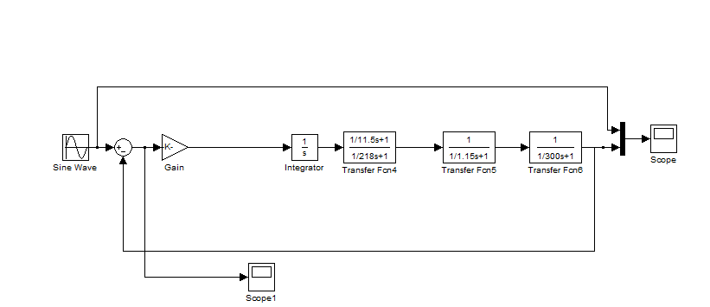

输入信号与输出信号比较：

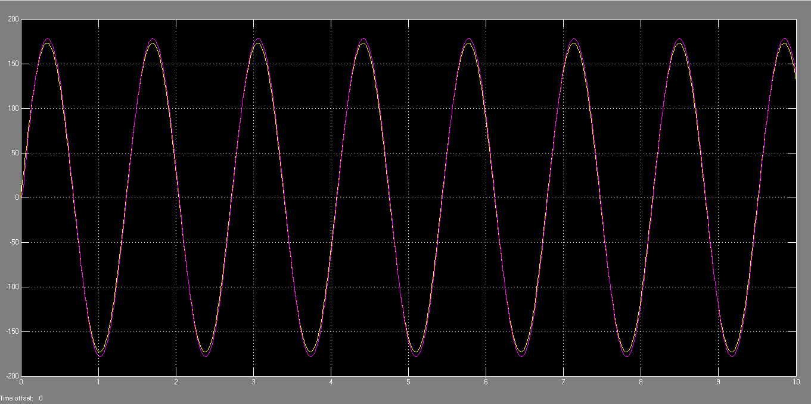

通过信号的比较可以看出，信号跟踪已经比较接近，其中黄线是输入信号，紫线是跟踪信号。

但仅从一张图中看不直观。于是，下图是跟踪正弦信号的误差信号图，这是从图中scope1中得到的正弦信号：

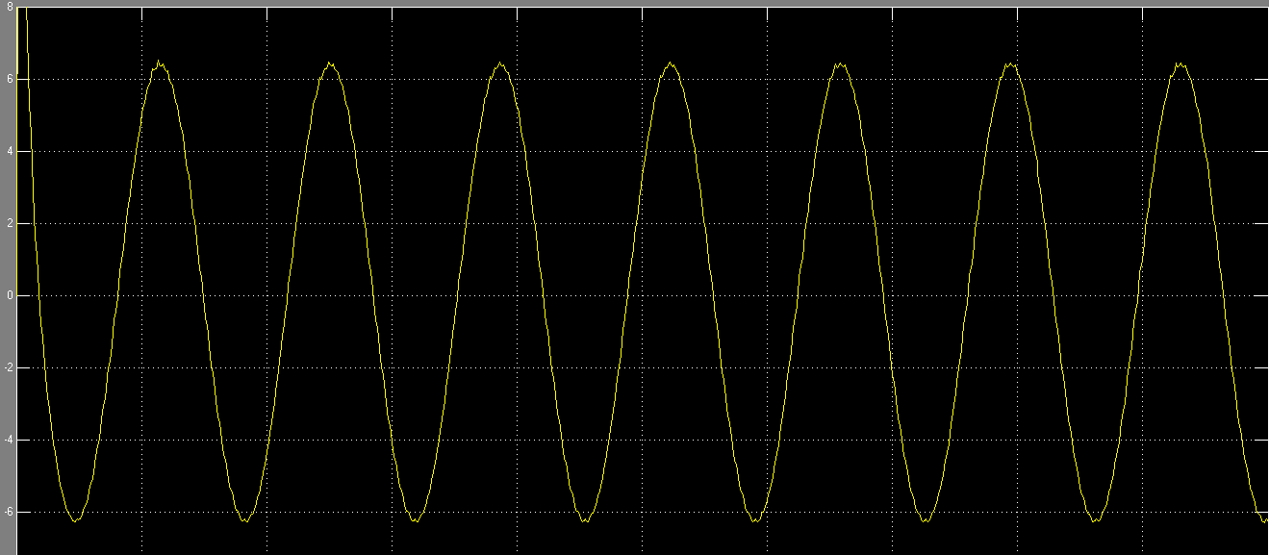

可以看出稳态误差的幅值大约在6.5mm，距系统要求的稳态误差2.5mm还有一定差距。所以，考虑采用顺馈的方法进行校正，从而达到减小稳态误差的目的。

在做矫正之前，我们不能忘记一个事实，现在的系统只是基于希望频率矫正的系统，而并不是最初给定好框图的系统。所以在做矫正之前，应该先将系统还原为最初给定的实际系统，并且最终系统的传递函数一定要与用希望频率法得到的传递函数相同或者相近。

**2.3 原传递函数的求取**

如图，从最初给定的框图中可以看到有两个环节与。



前面已经假设为后置放大器，为矫正环节。为了方便计算取=2.3使得内闭环的传递函数为，这样系统右边的传递函数为。从而有关系式：



解得：

这样系统遍满足了框图中的要求。

**2.4 前馈的求取与信号的跟踪调节**

下图是未加前馈微分环节时的系统框图：

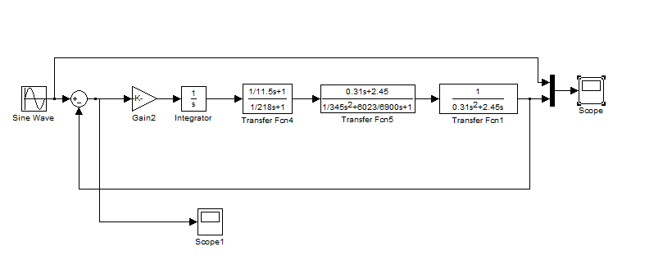

加入前馈微分环节不会影响到系统的相位裕度与剪切频率，所以，并且前馈微分系数越大，稳态误差越小，这里取前馈微分环节的系数为1000。用simulink做出系统框图：

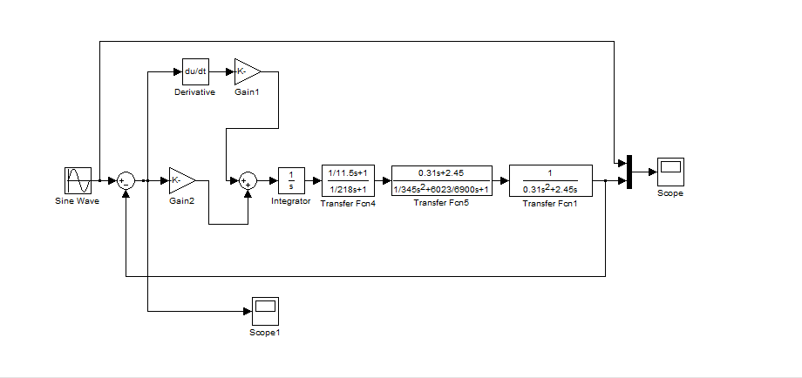

下面是加入微分环节之后的信号跟踪比较：

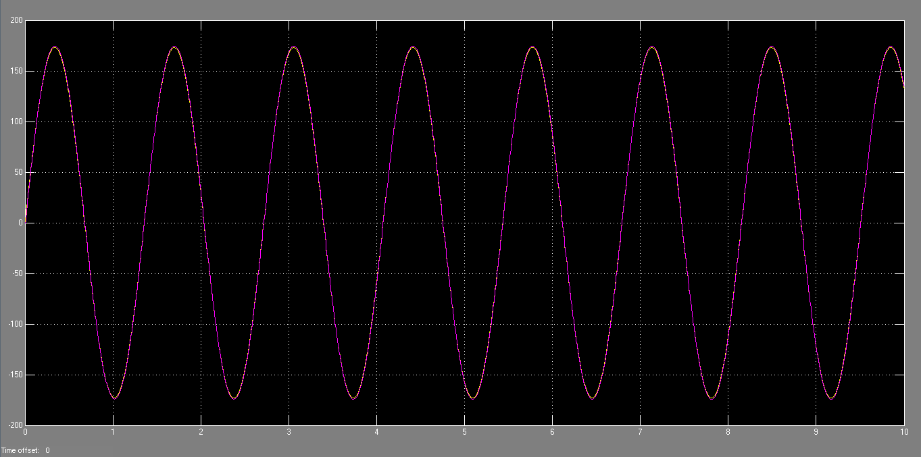

下面是稳态误差的图（scope1）：

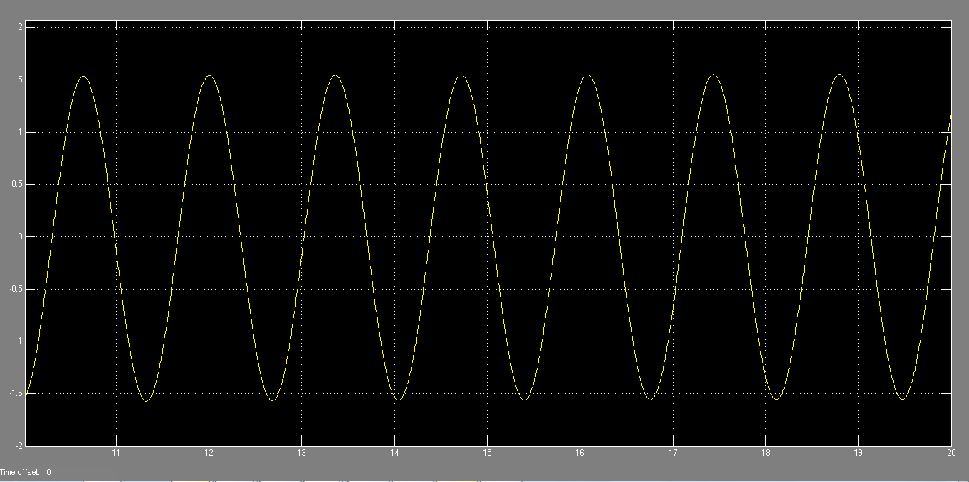

从图中可以清楚的看到，稳态误差幅值最后在1.5mm左右，满足系统所规定的2.5mm的要求，所以调整完毕之后，得到的系统满足指标要求。接下来是对矫正装置的电路设计。

三．校正装置电路设计

性能指标A的校正环节传递函数为：



经过严格的计算确定，矫正传递函数的各个系数相应的标准电阻值，从而为购买电阻提供方便，节约经费。

电路中电阻电容均为标准值，可以买到。

其中 $\frac{1}{11.5}=10μ×8.87k$，

$\frac{1}{218}=2.2μ×2.1k$，

$\frac{1}{7.9}=20μ×6.34k$，

$\frac{1}{1.15}=82μ×10.7k$，

$\frac{1}{300}=2.2μ×1.5k$,

$205=\frac{2.1k}{8.87k}×\frac{10.7k}{6.34k}×\frac{1.5k}{0.6k}×\frac{20.5k}{100}$。

其电路如下：

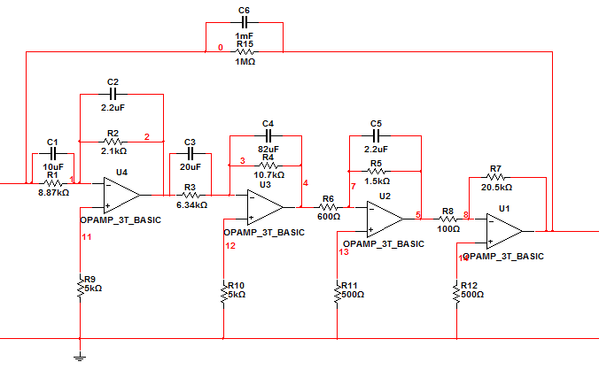

四．设计结论

1．通过这次课程设计，给了实际的工程背景，我学会了更好的应用已学的知识解决实际问题，虽然只是在仿真上得到解决，但我觉得非常自豪和欣慰。

2．本系统采用了比例+微分控制的方法改善了系统的动态性能。可以用放大器和电阻、电容网络，改善系统的动态特性。

3．通过对于内环bode图的特性的调节，我发现加微分负反馈对于减小系统的剪切频率有很大的帮助，虽然这次这个特点对于矫正产生了很大的影响，但我相信在以后的学习过程中，这个特点会起到一些帮助。

4．对于一个输入为正弦信号的闭环系统，其响应输出一般很难和输入信号复制相同，这时可以在系统闭环之前增加一个增益，调整输出信号的幅值。

5．在实际设计一个控制系统时，希望频率的转折点尽量取到整数，这次设计就是没有注意这个问题，这对后来的实际电路的原件的选取造成的巨大的麻烦。

6. 在实际设计校正电路的时候，应该选取实际存在的电阻值，从而对于实际购买元件有很大的帮助。相反，若主观臆造任意电阻和电感值，不仅无形的增加的系统的设计难度，同时对于系统的实现也产生了影响。

五．心得体会

通过这次课程设计，进一步理解了上学期自动控制原理课程中的一些基本概念，比如剪切频率、相角裕度、稳态误差、过渡过程时间、超调量；熟练掌握了各种校正，对在何种情况应用哪种校正，以及不同校正的区别也都有了一定的了解。

本题目仅仅给了剪切频率、相角裕度、稳态误差、过渡过程时间、超调量五个参数指标和相应的系统框图，在对不同校正的试用过程中更加加深了对不同校正的理解，同时也明白了知识在实际中运用不能拘泥于课本，可以根据实际情况灵活运用。这一点在以后的工作中是很有必要的。

虽然实际电路已经设计出来了，但实现这个控制系统依然是十分困难的。在这学期开设的数字控制中了解到电容的误差一般是十分大的，一般是在50%左右，而在大二的物理实验中我们也学到了对于一个计算式中的各个数据的误差会对实际结果产生一定的不确定性。因此各种元器件的误差会使控制系统存在一定的不确定性，这种不确定性会在一些对元件误差敏感的系统中尤为明显。这是我明白了在实际工程中设计一个性能较好的系统是十分困难的。